

COURTIER ASSERMENTE – Olivier EVRARD
Tél : 02 99 202 202 – Fax : 02 99 202 200
BP 50 – 35404 ST-MALO Cédex – France

SAINT MALO, le 26/07/2011 $ 1,4501

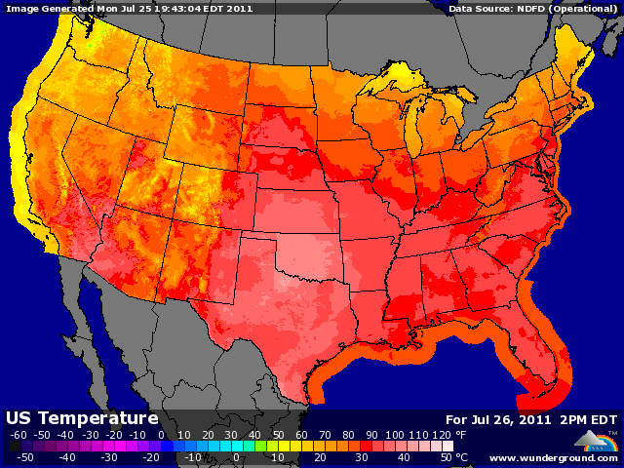

BLE : - vente fonds après une météo US meilleure que prévue le we dernier et de bonnes prévisions pour cette semaine, avec de l’eau et des températures en baisse,
- pression venant de la mer noire où la Russie revoie sa récolte à la hausse (89/92 millions de mt contre 85/90 auparavant et 61 en 2010),
- contrairement aux attentes (-1/-2) le rating BP passe de 73 à 74% de G/EXC et devrait encore progresser d’ici mardi prochain, grâce à la météo,
- la récolte de BH en est aux ¾ avec des rendements corrects,
+ même si la demande en origine US reste faibles, les inspections ressortent largement au dessus des attentes cette semaine, avec 22,44 millions de bx contre 21,9 pour les besoins,
+ l’Egypte lance un appel d’offre pour une quantité indéterminée (120KT ?), pour un embarquement 21/31 août. La Russie semble imbattable sur ce coup là !!!
+/- les pluies continuent de contrarier la récolte en France et en Allemagne où les pertes de qualité semble inéluctables là où les blés sont murs,

MAÏS : - ventes fonds en 1ère partie de séance après un we pluvieux et donc une volonté de faire baisser la prime de risque météo, mais rachat après, dans l’idée d’une future baisse de rendement,
- les prévisions restent bonnes aussi, avec toutefois des températures encore trop élevées dans le sud de la corn belt,
- concurrence du blé feed,
+/- le marché attendait une baisse du rating de 2 à 3 points et au final la baisse est de 4 à 62% de G/EXC contre 72% en 2010. Le retard de développement causé par un planting tardif persiste,
+/- inspections > aux attentes (35,3) mais toujours < aux besoins hebdo (47,3),
+ le Japon a acheté 101KT de maïs US,

SOJA : +/- même schéma qu’en maïs avec une repris sur les plus bas en clôture,
+/- même impact météo avec cette division nord / sud pour cette semaine et un soja dont la période cruciale approche,
- baisse des bourses et du pétrole,
- inspection à 5,158 millions de bx pour des besoins de 13,3. Le programme risque de ne pas être complet à fin août,

A SUIVRE : la météo et le rating de mardi prochain, mais avant ça, les opérateurs regarderont comment Obama va se sortir de l’impasse dans laquelle se trouve les discussions au sujet du déficit américain !!!

